Quo vadis... Christenheit?
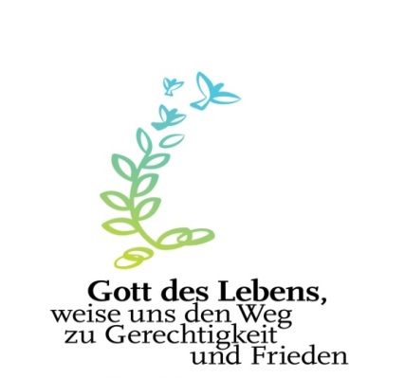
Wohin steuert die weltweite Ökumene
und was bedeutet das für die Gemeinden in Mainz?

Ein Abend mit Impulsen aus der 10. Vollversammlung
des Ökumenischen Rats der Kirchen
3. Februar 2014 - 19.30 Uhr
Evangelische Melanchthongemeinde
Beuthener Str. 39a, Mainz
mit kleinen koreanischen Köstlichkeiten

www.meet-junge-oekumene.de/  Pfarrer Christian Albers | Ökumene und Interreligiöser Dialog  Pfarrerin Ilka Friedrich

